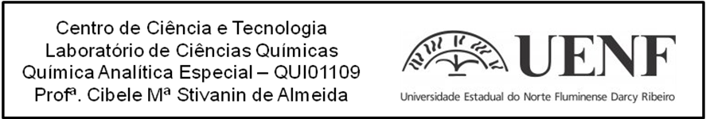Lista de exercícios – Técnicas de separação (Caps. 30 e 31 – Skoog)
Extração por solventes:
- É possível extrair ácido acético a partir de uma solução aquosa utilizando como solvente de extração o etanol? Justifique

- Efetuou-se uma extração em 100 mL de uma solução aquosa de anilina com a concentração de 0.05 mol L⁻¹ com 50 mL de hexano tendo-se obtido uma solução de anilina em hexano com a concentração de 0.049 mol L⁻¹. PM anilina = 93,13

  - Calcule o coeficiente de partição, K_{D}, da anilina entre a água e o hexano.

  - Calcule o rendimento da extração efetuada.

- De uma extração em 100 mL de uma solução 0.1 molL⁻¹ de ácido benzóico em água com 100 mL de diclorometano foi obtida uma solução de ácido benzóico em água com a concentração de 0.08 molL⁻¹. PM ácido benzóico = 180,20.
  - Quantos mols de ácido benzóico restam na fase aquosa após a extração?
  - Qual a concentração de ácido benzóico na fase orgânica se a extração fosse efetuada com 200 mL de diclorometano?
  - Quantos mols de ácido benzóico restariam na fase aquosa se a solução fosse extraída com 200 mL de diclorometano?

- Quais os fatores que contribuem para que a extração líquido-líquido contínua seja mais eficaz que a extração líquido-líquido descontínua?

- O coeficiente de partição do soluto A entre água e diclorometano calculado a partir de resultados experimentais de uma extração líquido-líquido descontínua é igual a 12. O valor desse coeficiente de partição calculado a partir de resultados de uma extração descontínua seria superior igual ou inferior a 12? Justifique.

- Quais os parâmetros que afetam o rendimento de uma extração líquido-líquido descontínua?

- Qual o efeito da saturação da fase aquosa com NaCl (efeito salting out) antes de proceder à extração de um determinado soluto utilizando um solvente orgânico em:
  - Rendimento de extração
  - Mistura das fases
  - Separação das fases

Destilação
- Para que serve e quando se aplica a destilação?
- Explique o processo de destilação aplicado ao refino de Petróleo, as frações obtidas e suas propriedades.
- Cite processos industriais que envolvam a técnica de destilação.
- Utilizando um exemplo, explique de maneira geral o processo de destilação simples.
- Como funciona uma coluna de fracionamento?
- O termômetro adaptado no aparelho de destilação informa a temperatura de qual fase: da líquida ou do vapor?
- Sugira uma saída para o seguinte problema: o líquido a ser destilado possui ponto de ebulição muito próximo a temperatura ambiente, e não está condensando no condensador.
- Defina: azeótropo, pressão de vapor, destilação fracionada.
- Indique pelo menos 2 solventes que formam uma mistura azeotrópica com a água.
- Descreva o processo de separação de misturas que permite obter, nas salinas, o sal de cozinha.

Troca iônica
- Descreva em linhas gerais como ocorre a separação por troca iônica.

- Quando se deve optar por este tipo de separação?

- Qual é a diferença entre as estruturas deuma resina trocadora de íons ácida forte e uma fraca?

Cromatografia
- Em que se baseia o processo cromatográfico?

- Descreva o processo cromatográfico em linhas gerais.

- Defina
    - eluição. (b) fase móvel. (c) fase estacionária. (d) tempo morto. (e) tempo de retenção. (f) cromatograma

- Que fatores devem ser levados em consideração na escolha dos métodos cromatográficos como método analítico para a determinação de um determinado composto?

- Como são classificados os métodos cromatográficos? Qual a principal diferença entre eles?

- Que tipos de compostos podem ser analisados por (a) cromatografia líquida (b) cromatografia gasosa. Por quê?

- Escreva as diferenças entre os dois tipos de cromatografia gasosa: cromatografia gás-líquido (CGL) e cromatografia gás-sólido (CGS).

